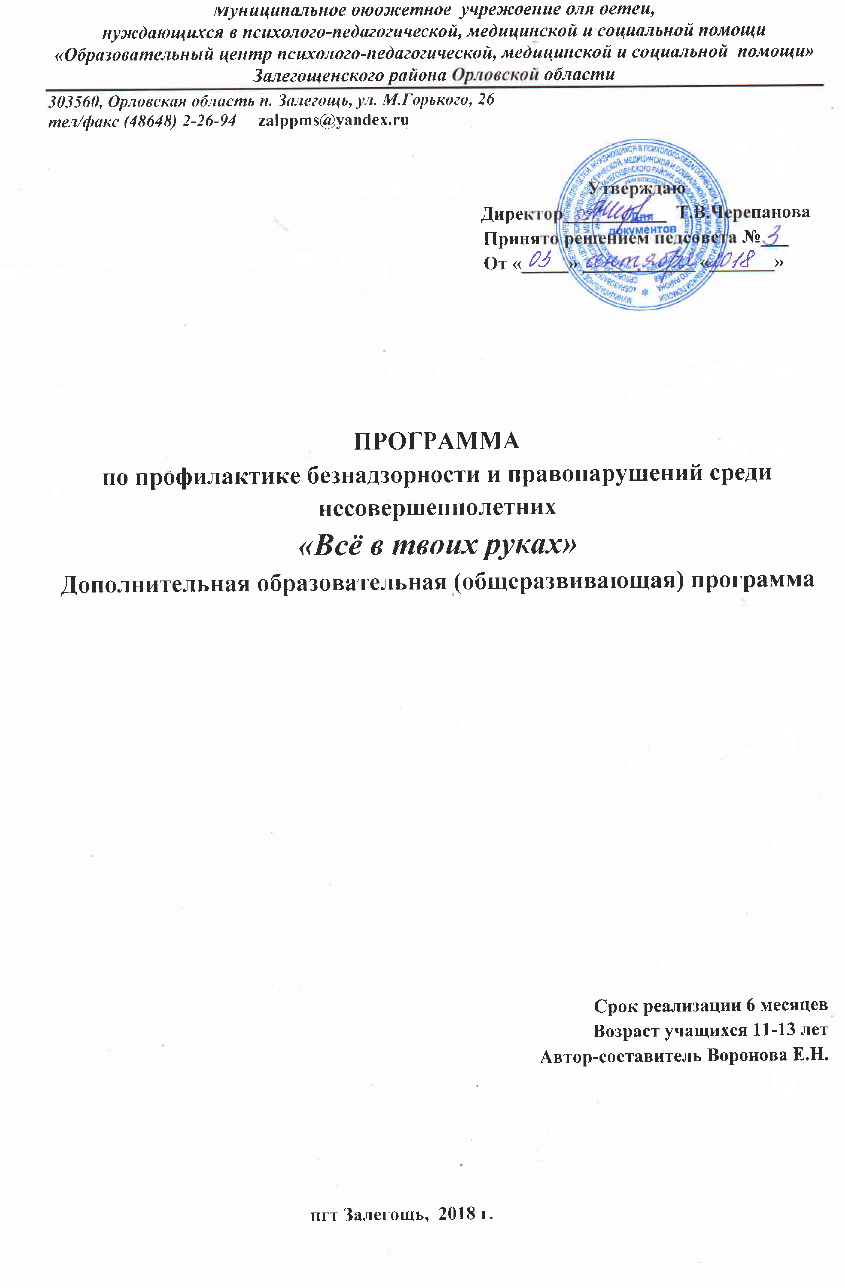

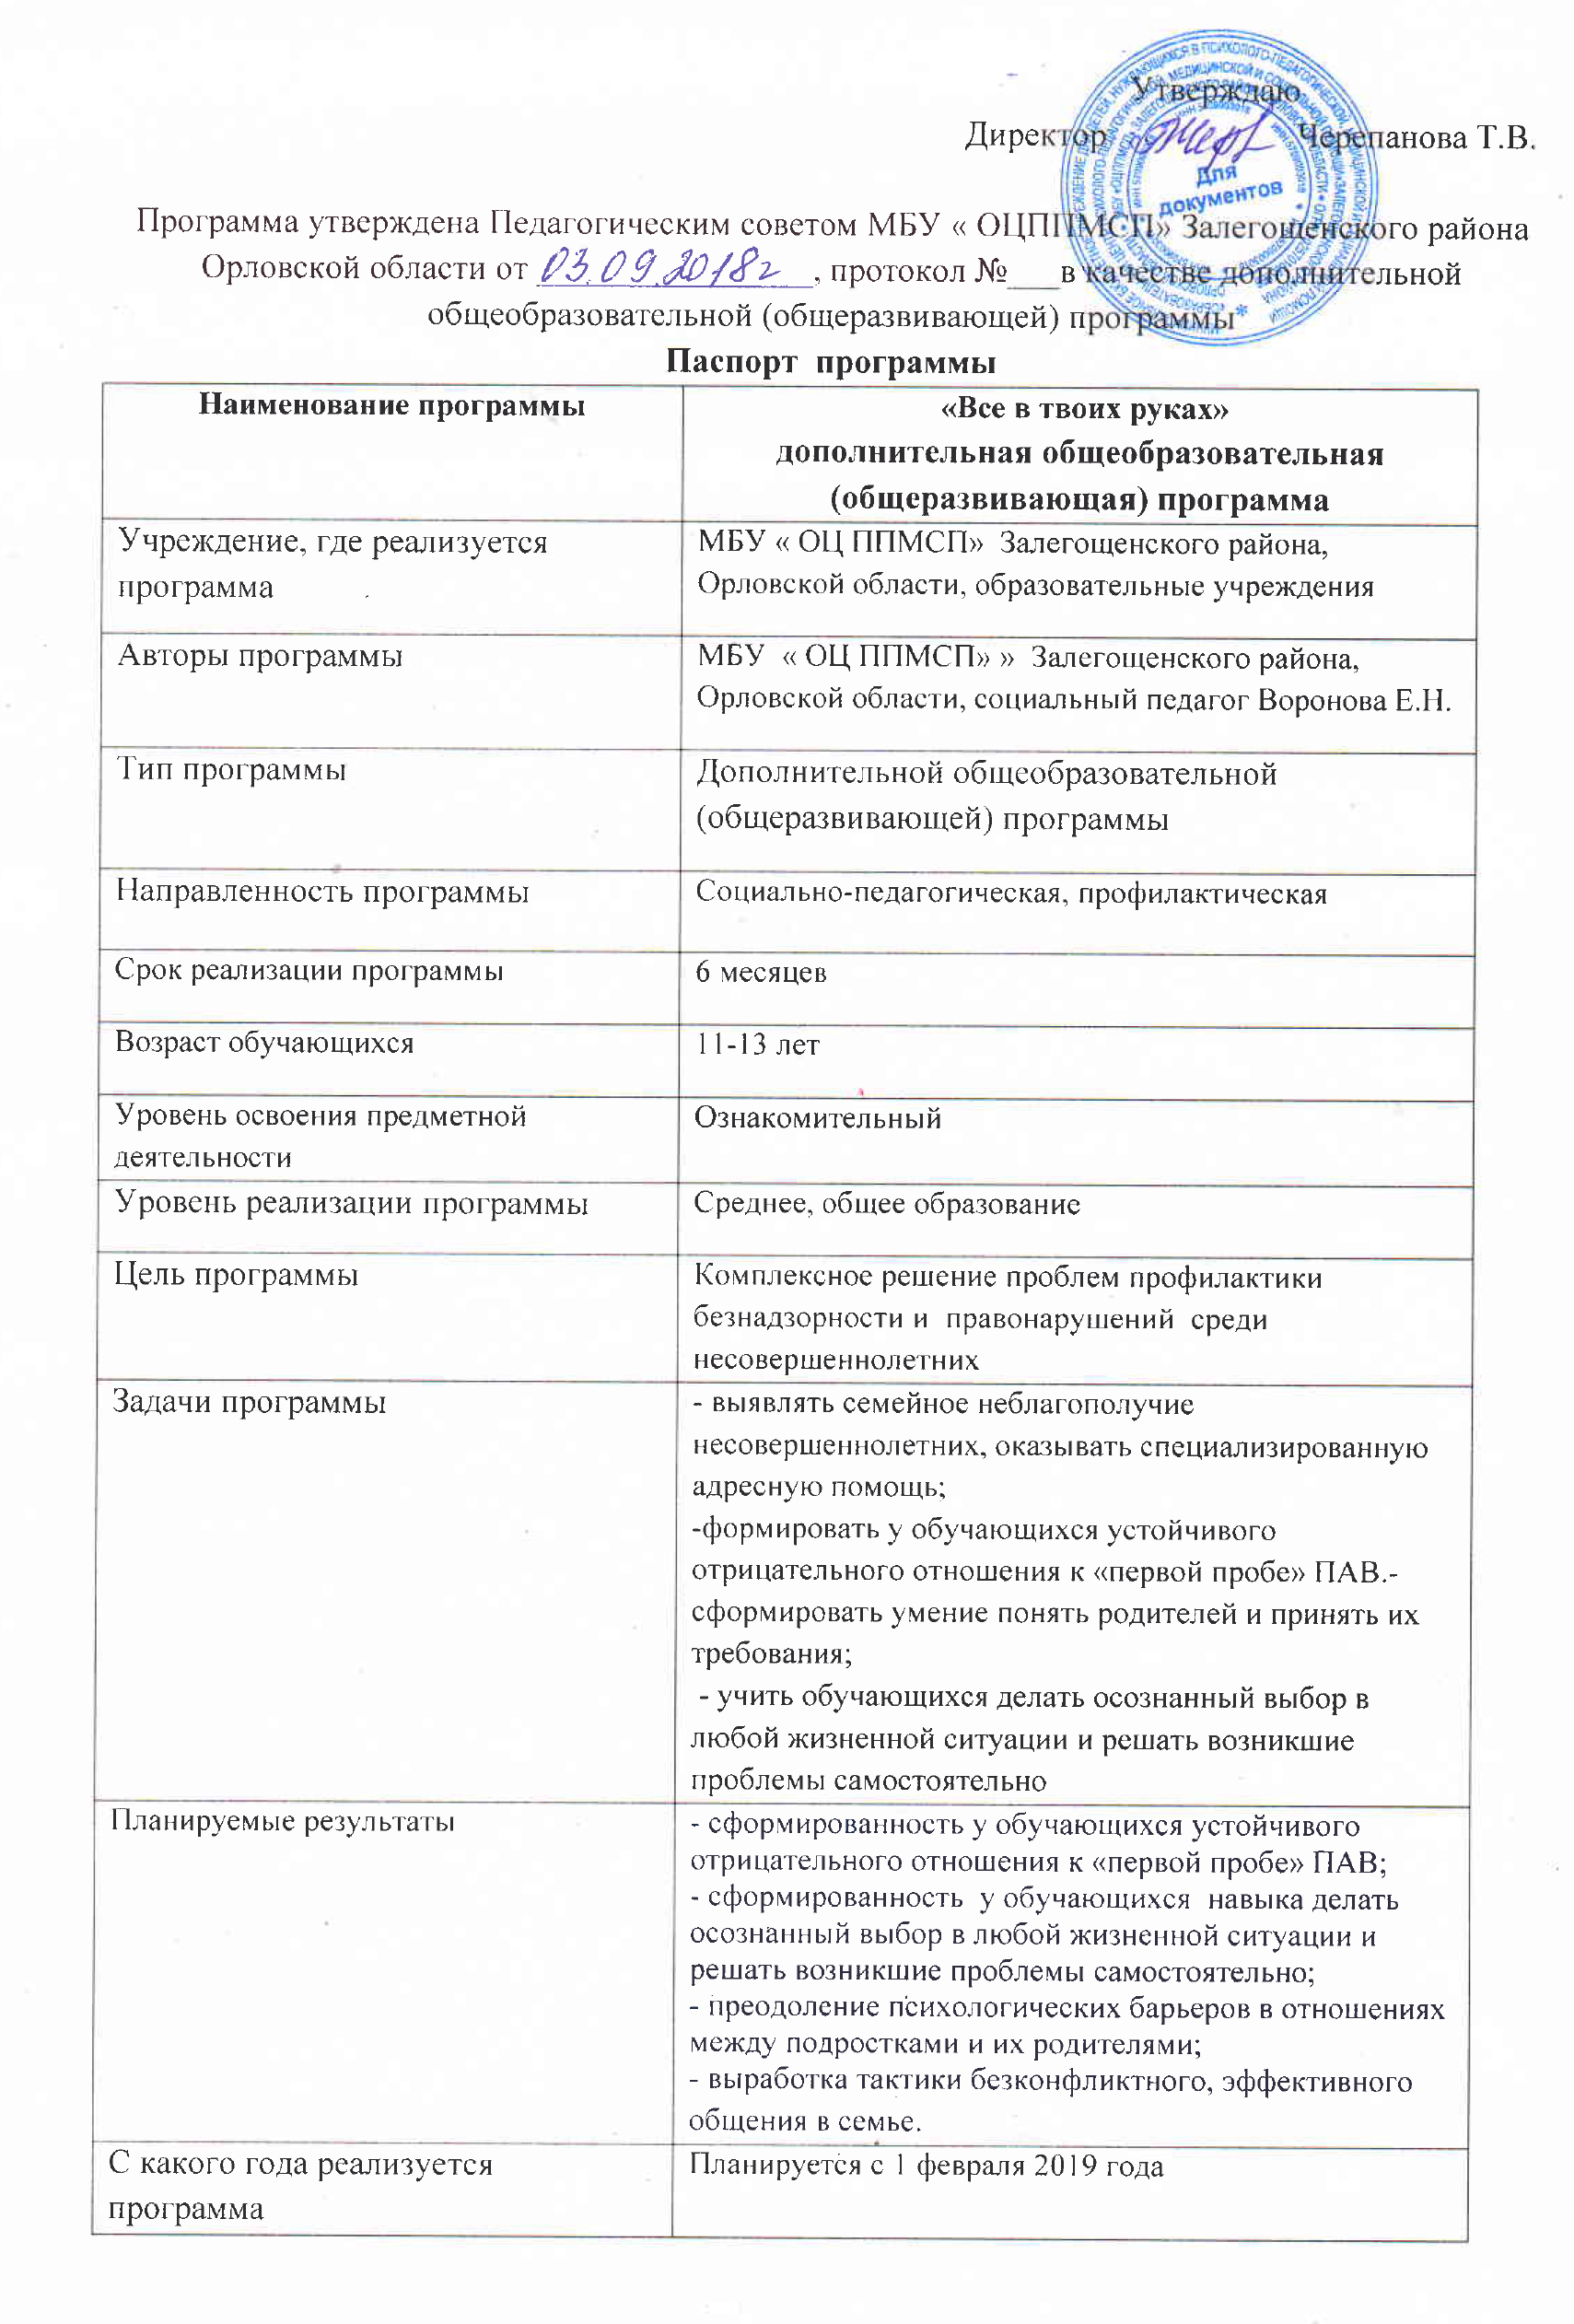

Содержание
Раздел I. Пояснительная записка
Раздел II. Содержание программы
1. Учебный план
2. Учебно – тематическое планирование
3. Содержание изучаемого курса
Раздел III. Формы аттестации и оценочные материалы
Раздел VI. Организационно – педагогические условия реализации программы
Приложения 1
Календарно – тематическое планирование

Раздел I Пояснительная записка
В современном обществе особую тревогу сегодня вызывает распространение форм отклоняющегося поведения и развития, рост преступности в детской и подростковой среде, рост подростков, больных наркоманией. Контингент таких подростков зачастую складывается из тех, кто лишен необходимого присмотра, должного внимания со стороны взрослых, заботы со стороны семьи и т.д. С каждым годом молодеет возраст тех, кто впервые начинает употреблять алкоголь, наркотики, совершать преступления (кражи, разбой, убийство и т.д.), вступать в многочисленные половые связи и т.д.
Сегодня все больше обесцениваются духовно- нравственные идеалы; дефицит гуманности и милосердия родителей, взрослых все сильнее сказывается на детях. Эта проблема достаточно серьезная и требует комплексного решения, осуществимого при условии высокого уровня взаимодействия педагогов образовательного учреждения и межведомственного взаимодействия. Большой социально-педагогический потенциал в профилактике безнадзорности и правонарушений среди детей и подростков сегодня принадлежит семье, школе, а также службам по месту жительства. Однако анализ причин роста безнадзорности и правонарушений свидетельствует о том, что ее истоки, прежде всего, лежат именно в семье (пьянство, драки, длительное невнимание родителей к ребенку, его интересам, занятость родителей на работе, нежелание заниматься воспитанием и образованием своего ребенка).
Зачастую родители не только не справляются со своими обязанностями, но и оказывают негативное влияние на воспитание и развитие личности своего ребенка. В этом случае решающую роль на себя берет, прежде всего, школа и ведомства, вырабатывающие систему социальных, правовых мер, направленных на выявление и устранение причин и условий распространения преступности среди несовершеннолетних. Современная школа сегодня должна оказывать систематизированное и последовательное влияние на формирование личности человека. В процессе воспитания должна происходить передача культурных и нравственных ценностей, накопленных человечеством за многотысячную историю, а также закладываться основы мировоззрения растущего человека, происходить его социализация. Решая, как воспитывать подрастающее поколение, общество одновременно решает, каким оно будет завтра. Это возлагает на педагогических работников большую ответственность. Большинство обучающихся попадают в «группы риска» в подростковом возрасте. Подросток ожесточается, замыкается из-за отсутствия чуткости, заинтересованного внимания к себе, сопереживания со стороны родителей, учителей, сверстников. Такие обучающиеся неуспешны и в учебной деятельности, и социальной адаптации.
Таким образом, есть категории семей и обучающихся, требующих особого внимания, целенаправленной профилактической работы с ними. Это касается, в первую, обучающихся «группы риска», стоящих на учете, а также подростков из неблагополучных семей. Профилактическая работа - процесс сложный и продолжительный во времени. Поэтому необходима разработка программы по профилактике правонарушений, построенной на как взаимодействии всех работников образовательного учреждения, так и на взаимодействии образовательного учреждения со всеми социальными учреждениями и службами. Необходимость разработки данной программы продиктована социальными и экономическими проблемами, происходящими в нашем обществе. Она является неотъемлемой частью программы развития и продолжением целенаправленной воспитательной работы с несовершеннолетними обучающимися. Данная программа предполагает создание комплексной системы мер по предупреждению правонарушений среди несовершеннолетних на основе координации действий всех заинтересованных организаций при соблюдении принципов комплексности и результативности, преемственности, системности, адресной направленности.
Цель программы: комплексное решение проблем профилактики безнадзорности и правонарушений среди несовершеннолетних, защиты их прав, социальной реабилитации и адаптации; сохранение и укрепление здоровья обучающихся, повышение качества их жизни; формирование потребности вести здоровый образ жизни; воспитание нравственных качеств личности, влияющих на формирование активной гражданской позиции; выявление особенностей личности обучающихся для дальнейшего развития и поиска своего места в жизни.
Задачи:
- Осуществлять мероприятия по профилактике правонарушений, формированию здорового образа жизни, воспитанию толерантности и уважению к правам человека.
- Защищать права и законные интересы несовершеннолетних, находящихся в трудной жизненной ситуации.
- Выявлять семейное неблагополучие несовершеннолетних, оказывать специализированную адресную помощь.
- Формировать у обучающихся устойчивого отрицательного отношения к «первой пробе» ПАВ.
- Создать условия для доверительного общения, восприятия информации о негативном влиянии ПАВ на жизнь человека.
- Активизировать разъяснительную работу среди обучающихся и родителей по вопросам правопорядка.
- Повышать самосознание обучающихся, критическое мышление через разнообразные формы деятельности.
- Учить обучающихся делать осознанный выбор в любой жизненной ситуации и решать возникшие проблемы самостоятельно.
- Осуществлять консультативно-профилактическую работу среди обучающихся, педагогических работников, родителей.
Адресат: данная программа рассчитана на 14 занятий (по 1 занятию в неделю). Возраст детей –11-13 лет. Занятия проводятся в групповой форме (не более 12 детей в одной группе). Состав групп постоянный. Набор в группу производиться на основании диагностики, а также по личному желанию детей. Можно проводить занятия в обыкновенном школьном кабинете, при условии его подготовки перед началом занятия. Для проведения занятий необходимо просторное помещение, наличие магнитофона и всех канцелярских изделий, используемых детьми во время занятий (бумага, фломастеры, ватманы, ручки, цветные карандаши и т.д.).
Структура занятий
- Приветствие;
- Теоретическая (информационная) часть;
- Упражнения или групповая дискуссия;
- Рефлексия.
На занятиях применяются активные методы групповой работы – тренинг, дискуссия, мозговой штурм, ролевые игры. С одной стороны, они имеют широкие развивающие возможности, но с другой стороны, они могут оказаться для учеников непривычными, поскольку урок в сознании ученика ассоциируется с необходимостью отметки, в ее отсутствие мотивация снижается
Основные принципы программы: - сознательность и активность – чёткая постановка целей, задач, их осознание учащимися, побуждение к самоанализу, самооценке, самоконтролю.
-индивидуальная доступность – дозировка нагрузок в соответствии с возможностями занимающихся, учёт их индивидуальных и психофизических особенностей.
-систематичность и последовательность – непрерывность и этапность физкультурно-оздоровительных воздействий.
-психологическая комфортность – получение положительных эмоций и ощущений в процессе физкультурно-оздоровительных мероприятий.
-творческое, динамичное совершенствование системы оздоровления учащихся средствами физической культур – постоянное обновление содержания физкультурно-оздоровительного воспитания, формирование мировоззрения, системы ценностей, интересов и мотиваций, имеющих глубоко нравственную, гуманистическую направленность у всех участников педагогического процесса оздоровления средствами воспитательной работы.

Раздел II. Содержание программы
1. Учебный план
2. Учебно – тематическое планирование
3. Содержание изучаемого курса

1. Учебный план
Учебный план разработан в соответствии с:
- Законом Российской Федерации «Об образовании в Российской Федерации» от 29.12.2012 г № 273 - ФЗ;
- Приказом министерства образования и науки Российской Федерации от 29 августа 2013 г. №1008 г. Москва «Об утверждении Порядка организации и осуществления образовательной деятельности по дополнительным общеобразовательным программам»,
- Уставом муниципального бюджетного учреждения для детей, нуждающихся в психолого-педагогической, медицинской и социальной помощи «Образовательный центр психолого-педагогической, медицинской и социальной помощи Залегощенского района Орловского района».
Учебный план реализуется в варианте:
– для реализации дополнительной общеобразовательной (общеразвивающей) программы социально-педагогической направленности.

2. Учебно-тематический план
№ пп | Тема занятий. Цель | Краткое содержание | Кол-во  часов
1 | Вводное занятие. Знакомство. Беседа о технике безопасности. Входной контроль | Беседа о технике безопасности, правилах поведения на занятии.  Форма- диагностика. | 1
2 | Будем сотрудничать.  Цель: создание благоприятных условий для работы в группе, ознакомление с новой формой работы – социально-психологическим тренингом и основными принципами работы социально-психологического тренинга. | « Здравствуйте, я рад познакомиться!»  « Правила нашей группы»  « Поменяйся местами»  « Змея» | 1
3 | Познакомимся поближе.  Цель: установить контакт с подростками и создать положительную мотивацию к предстоящим занятиям. | « Мое настроение»  « Встаньте в круг»  « Портрет»  « Коллективная сказка»  « Зеркало»  « Записки» | 1
4 | Я Тебя понимаю.  Цель: отработка навыков уверенного поведения. | « Я сегодня работаю так..»  « Кенгуру»  « Прогулка по сказочному лесу»  « Я –Алла Пугачева»  « Скульптура»  « Щепки на реке» | 1
5 | Мои проблемы. | « Я сегодня работаю так..»  « Поговорим о дне вчерашнем»  Мини - лекция «Что такое агрессивность?»  « Шла Саша по шоссе»  « Обзывалки»  « Невыполнение техники И-А»  « Эффективное взаимодействие»  « Медитация» | 1
6. | Отработка навыков саморегуляции, разрядка агрессии | « Моё настроение»  « Я им сейчас отомщу»  « Диалог со своим мозгом» | 1
7. | Конфликт.  Цель: знакомство с понятием «конфликт | « Я сегодня работаю так..»  Мозговой штурм «Что такое конфликт»  « Веревка»  « Виды конфликтов и способы их разрешения»  « Датский бокс»  « Разговор с собой»  « Бумажные мячики» | 1
8. | Виды конфликтов и способы их разрешения | « Я сегодня работаю так»  «Комплимент» | 1
9 | Эффективные приемы общения.  Цель Обучение на практике способам разрешения конфликтных ситуаций в межличностных отношениях. | « Я сегодня работаю так..»  « Испорченный телефон»  « Толкалки»  « Головомяч»  Дискуссия « Чему мы научились при разрешении конфликта?»  « Веселая гусеница» | 1
10 | Полюбить себя.  Цель: прояснение Я - концепции; развитие уверенности в себе через любовь; закрепление благоприятного отношения к себе | « Я сегодня работаю так..»  « Молекулы»  « Бип»  « Не могу полюбить себя»  « Встаньте перед зеркалом»  « Я в лучах солнца»  « Гимн себе»  « Формула любви к себе» | 1
11 | Мои слабости.  Цель: научить говорить о себе только позитивно; активизация процесса самопознания; повышение самопонимания на основе своих положительных качеств. | « Я сегодня работаю так..»  « Приветственная фраза»  « Автопилот»  « Комплимент»  « Что мне нравится, что я люблю в себе»  « Что я люблю делать»  « Я ценю себя» | 1
12 | Будьте со мной, но в лучшем виде.  Цель: обучение тому, как находить в себе скрытые особенности личности и использовать приемы для изменения в лучшую сторону; развитие способности понимания своего состояния и состояния других людей. | « Я сегодня работаю так..»  « Восковая полочка»  « Художественный фильм»  « Царская семья»  «Недотроги»  « Самый-самый»  « Я ценю себя» | 1
13 | Прощай…  Цель закрепление представлений участников о своей уникальности, обогащение сознания позитивными, эмоционально окрашенными образами личности; закрепление дружеских отношений между членами группы. | « Я сегодня работаю так..»  « Новогодняя елка»  « Пожелания»  « Мое будущее»  « Коллаж»  « Подарки» | 1
14 | Итоговая аттестация | Форма-диагностика. | 1
Итого: |  |  | 14

3. Содержание

Занятие 1.
Вводное занятие. Беседа о технике безопасности. Входной контроль (1 час)
Занятие 2.
Будем сотрудничать. Создание благоприятных условий для работы в группе, ознакомление с новой формой работы. (1 час)
Занятие 3. Познакомимся поближе. Установить контакт с подростками и создать положительную мотивацию к предстоящим занятиям. (1 час)
Занятие 4.
Я Тебя понимаю. Отработка навыков уверенного поведения.(1 час)
Занятие 5.
Мои проблемы. (1 час)
Занятие 6.
Отработка навыков саморегуляции, разрядка агрессии. (1 час)
Занятие 7. Конфликт. Знакомство с понятием «конфликт» . (1 час)
Занятие 8.
Виды конфликтов и способами их разрешения. (1 час)
Занятие 9 . Эффективные приемы общения. Обучение на практике способам разрешения конфликтных ситуаций в межличностных отношениях. (1 час)
Занятие 10. Полюбить себя. Прояснение Я - концепции; развитие уверенности в себе через любовь; закрепление благоприятного отношения к себе. (1 час)
Занятие 11.
Мои слабости. Научить говорить о себе только позитивно; активизация процесса самопознания; повышение самопонимания на основе своих положительных качеств.
(1 час)
Занятие 12
Будьте со мной, но в лучшем виде. Обучение тому, как находить в себе скрытые особенности личности и использовать приемы для изменения в лучшую сторону; развитие способности понимания своего состояния и состояния других людей. . (1 час)
Занятие 13..
Прощай.. Закрепление представлений участников о своей уникальности, обогащение сознания позитивными, эмоционально окрашенными образами личности; закрепление дружеских отношений между членами группы. (1 час)
Занятие 14.
Итоговое занятие. Итоговая аттестация. . (1 час)

Раздел III. Формы аттестации и оценочные материалы
Способы отслеживания результатов и критерии результативности реализации общеобразовательной (общеразвивающей) программы
Входной контроль и итоговая аттестация представлены в виде диагностики, предназначенной для измерения степени выраженности дезадаптации у подростков с разными видами девиантного поведения и измерения готовности (склонности) подростков к реализации различных форм отклоняющегося поведения.
Результаты данной диагностики могут служить показателем положительной или отрицательной динамики сформированности полученных знаний.

Раздел VI. Организационно – педагогические условия реализации программы

Особенности организации образовательного процесса
Методы обучения: словесный, наглядный, практический, объяснительно- иллюстративный, проблемно поисковый.
Формы организации образовательного процесса: сочетание коллективной, групповой, индивидуальных форм работы. Практическая часть работы направлена на получение навыков взаимодействия в команде, социального проектирования, проведения мероприятий в формате волонтерской деятельности.
Формы реализации программы: лекции, обучающие семинары; тренинги; мастер-классы; деловые игры.
Формы реализации практической части программы: информационно- просветительские акции, социально- значимые акции, социальные проекты.
Структура образовательной деятельности включает в себя двух участников: педагога и учащегося. Специфика услуг, предоставляемых в сфере образования, состоит в том, что она ориентирована на высокую активность обоих участников образовательного процесса. Процесс обучения требует от учащегося высокой активности. В каждой теме программы есть теоретическая и практическая часть.
Реализация программы предполагает сочетание коллективной, групповой и индивидуальной работы. Эффективность занятий в значительной степени определяется применением разнообразных методов обучения: объяснительно-иллюстративный метод, репродуктивный метод, метод проблемного изложения, частично-поисковый, или эвристический, метод. Для реализации поставленных целей и задач используется линейный принцип построения содержания. Он выражен в последовательном расположении тем программы для постепенного освоения содержания

Литература:
• Федеральный Закон РФ «Об основах системы профилактики безнадзорности и правонарушений» № 120 от 24.06.99 г. • Справочник социального педагога/ Т.А. Шишковец. – М.: ВАКО, 2007. • Журнал «Социальная педагогика». • В.Н. Гуров Социальная работа школы с семьей. – М.: Педагогическое общество России, 2003 • Гражданский кодекс РФ • Семейный кодекс (извлечения) • Дети группы риска в общеобразовательной школе / Под ред. С.В. Титовой. СПб.: Питер, 2008. • Иванов В.Н. Девиантное поведение: причины и масштабы. • Ляпина Е.Ю. «Профилактика социально- опасного поведения школьников», Волгоград, 2010г.

Приложение 1
Входной контроль диагностика предназначена для измерения степени выраженности дезадаптации у подростков с разными видами девиантного поведения и измерения готовности (склонности) подростков к реализации различных форм отклоняющегося поведения в начале курса

ФИО _______________________________ Возраст _______________
Дата рождения _____________________ Класс ________________

Если ты согласен с утверждением – ДА, не согласен – НЕТ, если не уверен – ИНОГДА.

 | ВОПРОС | ДА | ИНОГДА | НЕТ
1 | Я всегда сдерживаю свои обещания.
2 | У меня бывают мысли, которыми я не хотел бы делиться.
3 | Разозлившись, я нередко выхожу из себя.
4 | Бывает, что я сплетничаю.
5 | Бывает, что я говорю о вещах, в которых ничего не смыслю.
6 | Я всегда говорю только правду.
7 | Я люблю прихвастнуть.
8 | Я никогда не опаздываю.
9 | Все свои привычки я считаю хорошими.
10 | Бывает, спорю и ссорюсь с родителями.
11 | Бывает, я перехожу улицу там, где мне удобно, а не там, где положено.
12 | Я всегда покупаю билет в транспорте.
13 | Бывает, мне хочется выругаться грубыми нецензурными словами.
14 | Среди моих знакомых есть люди, которые мне не нравятся.
15 | Я никогда не нарушаю правил общественного поведения.
16 | Я не хочу учиться и работать.
17 | Я могу уйти из дома жить в другое место.
18 | Меня забирали в полицию за плохое поведение.
19 | Я могу взять чужое, если мне надо или очень хочется.
20 | Состою на учете в подразделении по делам несовершеннолетних.
21 | Меня часто обижают окружающие (обзывают, бьют, отбирают деньги и вещи).
22 | У меня есть судимые родственники и/или знакомые.
23 | У меня бывают сильные желания, которые обязательно надо исполнить.
24 | У меня бывает желание отомстить, восстановить справедливость.
25 | Я не верю окружающим.
26 | Хочу быть великим и всесильным.
27 | Я испытываю отчаяние, обиду, бессильный гнев.
28 | Я завидую своим одноклассникам, другим людям, взрослым.
29 | Если нельзя, но очень хочется – значит можно.
30 | Сильным и богатым людям необязательно соблюдать все правила и законы.
31 | Я курю.
32 | Я употребляю пиво и/или другие спиртные напитки.
33 | Я нюхал клей, растворители, пробовал наркотики, курительные смеси.
34 | Мои родители злоупотребляют спиртным.
35 | Мои друзья курят, употребляют спиртное.
36 | Люди пьют за компанию, для поддержания хорошего настроения
37 | Пить и курить – это признаки взрослости.
38 | Я пью/курю из-за проблем в семье, школе, от одиночества.
39 | Дети и взрослые пьют и курят, потому что это модно и доступно.
40 | Дети пьют и курят из любопытства, по глупости.
41 | Удовольствие — это главное, к чему стоит стремиться в жизни.
42 | Мне необходимы сильные переживания и чувства.
43 | Я хотел бы попробовать спиртное, сигареты, наркотики, если бы этого никто не узнал.
44 | Вредное воздействие на человека алкоголя и табака сильно преувеличивают.
45 | Если в моей компании будет принято, то и я буду курить и пить пиво.
46 | Я редко жалею животных, людей.
47 | Я часто пререкаюсь или ругаюсь с учителями, одноклассниками.
48 | Я часто ссорюсь с родителями
49 | Я не прощаю обиды.
50 | Если у меня плохое настроение, то я испорчу его еще кому-нибудь.
51 | Люблю посплетничать.
52 | Люблю, чтобы мне подчинялись.
53 | Предпочитаю споры решать дракой, а не словами.
54 | За компанию с друзьями могу что-нибудь сломать, приставать к посторонним.
55 | Часто испытываю раздражение, отвращение, злость, ярость, бешенство.
56 | У меня бывает желание что-то сломать, громко хлопнуть дверью, покричать, поругаться или подраться.
57 | В порыве гнева я могу накричать или ударить кого-то.
58 | Я охотно бы участвовал в каких-нибудь боевых действиях.
59 | Могу нарочно испортить чужую вещь, если мне что-то не нравится.
60 | Я хочу быть взрослым и сильным.
61 | Я чувствую, что меня никто не понимает, мной никто не интересуется.
62 | Я чувствую, что от меня ничего не зависит, безнадежность, беспомощность.
63 | Я могу причинить себе боль.
64 | Я бы взялся за опасное для жизни дело, если бы за это хорошо заплатили.
65 | Было бы лучше, если бы я умер.
66 | Я испытываю чувство вины перед окружающими, родителями.
67 | Я не люблю решать проблемы сам.
68 | У меня есть желания, которые никак не могут исполниться.
69 | Я не очень хороший человек.
70 | Я не всегда понимаю, что можно делать, а что нельзя.
71 | Я часто не могу решиться на какой-либо поступок.
72 | Когда я стою на мосту, то меня иногда так и тянет прыгнуть вниз.
73 | Я нуждаюсь в теплых, доверительных отношениях.
74 | Терпеть боль назло мне бывает даже приятно.
75 | Я испытываю потребность в острых ощущениях.

Итоговая аттестация диагностика предназначена для измерения степени выраженности дезадаптации у подростков с разными видами девиантного поведения и измерения готовности (склонности) подростков к реализации различных форм отклоняющегося поведения после прохождения курса

ФИО _______________________________ Возраст _______________
Дата рождения _____________________ Класс ________________

№п/п | Вопрос | да | иногда | нет
1 | Я предпочитаю одежду неярких, приглушенных тонов.
2 | Бывает, что я откладываю на завтра то, что должен сделать сегодня.
3 | Я охотно записался бы добровольцем для участия в каких-нибудь боевых действиях.
4 | Тот, кто в детстве не дрался, вырастает «маменькиным сынком» и ничего не может добиться в жизни.
5 | Я бы взялся за опасную для жизни работу, если бы за нее хорошо заплатили.
6 | Иногда я ощущаю такое сильное беспокойство, что просто не могу усидеть на месте.
7 | Иногда бывает, что немного хвастаюсь
8 | Если бы мне пришлось стать военным, то я хотел бы быть летчиком – истребителем.
9 | Я ценю в людях осторожность и осмотрительность
10 | Только слабые и трусливые люди выполняют все правила и законы
11 | Я предпочел бы работу, связанную с переменами и путешествиями, даже если она опасна для жизни
12 | Я всегда говорю только правду
13 | Если человек в меру и без вредных последствий употребляет возбуждающие и влияющие на психику вещества – это вполне нормально.
14 | Даже если я злюсь, я стараюсь не прибегать к ругательствам.
15 | Бывает, что мне так и хочется выругаться.
16 | Правы люди, которые в жизни следуют пословице «Если нельзя, но очень хочется, то можно»
17 | Бывало, что я случайно попадал в драку после употребления спиртных напитков.
18 | Мне редко удается заставить себя продолжать работу после ряда обидных неудач.
19 | Если бы в наше время проводились бои гладиаторов, то я бы обязательно в них поучаствовал
20 | Бывает, что иногда я говорю неправду
21 | Терпеть боль назло всем бывает даже приятно
22 | Я лучше соглашусь с человеком, чем стану спорить.
23 | Если бы я родился в давние времена, то стал бы благородным разбойником.
24 | Если нет другого выхода, то спор можно разрешить и дракой.
25 | Бывали случаи, когда мои родители, другие взрослые высказывали беспокойство по поводу того, что я немного выпил.
26 | Одежда должна с первого взгляда выделять человека среди других в толпе.
27 | Если в кинофильме нет ни одной приличной драки – это плохое кино.
28 | Когда люди стремятся к новым, необычным ощущениям и переживаниям – это нормально.
29 | Иногда я скучаю на уроках.
30 | Если меня кто-то случайно задел в толпе, то я обязательно потребую от него извинений.
31 | - Если человек раздражает меня, то я готов высказать ему все, что я о нем думаю.
32 | Во время путешествий и поездок я люблю отклоняться от обычных маршрутов.
33 | - Мне бы понравилась профессия дрессировщика хищных зверей.
34 | Если уж ты сел за руль мотоцикла, то стоит ехать только очень быстро.
35 | Когда я читаю детектив, то мне часто хочется, чтобы преступник ушел от преследования.
36 | Иногда я просто не могу удержаться от смеха, когда слышу неприличную шутку.
37 | Я стараюсь избегать в разговоре выражений, которые могут смутить окружающих.
38 | Я часто огорчаюсь из-за мелочей
39 | Когда мне возражают, я часто взрываюсь и отвечаю резко.
40 | Мне больше нравится читать о приключениях, чем о любовных историях.
41 | Чтобы получить удовольствие, стоит нарушить некоторые правила и запреты.
42 | Мне нравится бывать в компаниях, где в меру выпивают и веселятся.
43 | Меня раздражает, когда девушки курят.
44 | Мне нравится состояние, которое наступает, когда в меру и в хорошей компании выпьешь
45 | Бывало, что у меня возникало сильное желание выпить, хотя я понимал, что сейчас не время и не место.
46 | Сигарета в трудную минуту меня успокаивает
47 | Мне легко заставить других людей бояться меня, и иногда ради забавы я это делаю
48 | Я смог бы своей рукой казнить преступника, справедливо приговоренного к высшей мере наказания
49 | Удовольствие – это главное, к чему стоит стремиться в жизни.
50 | Я хотел бы поучаствовать в автомобильных гонках.
51 | Когда у меня плохое настроение, ко мне лучше не подходить.
52 | Иногда у меня бывает такое настроение, что я готов первым начать драку.
53 | Я могу вспомнить случаи, когда я был таким злым, что хватал первую попавшуюся под руку вещь и ломал ее.
54 | Я всегда требую, чтобы окружающие уважали мои права.
55 | Мне понравилось бы прыгать с парашютом
56 | Вредное воздействие на человека алкоголя и табака сильно преувеличивают.
57 | Я редко даю сдачи, даже если кто-нибудь ударит меня.
58 | Я не получаю удовольствия от ощущения риска.
59 | Когда человек в пылу спора прибегает к «сильным» выражениям – это нормально
60 | Я часто не могу сдерживать свои чувства.
61 | - Бывало, что я опаздывал на уроки.
62 | Мне нравятся компании, где все подшучивают друг над другом.
63 | Секс должен занимать в жизни молодежи одно из главных мест
64 | Часто я не могу удержаться от спора, если кто-то не согласен со мной.
65 | Иногда случалось, что я не выполнял школьное домашнее задание.
66 | Я часто совершаю поступки под влиянием минутного настроения.
67 | Мне кажется, что я не способен ударить человека.
68 | Люди справедливо возмущаются, когда узнают, что преступник остался безнаказанным.
69 | Бывает, что мне приходится скрывать от взрослых некоторые свои поступки.
70 | Наивные простаки сами заслуживают того, чтобы их обманывали.
71 | Иногда я бываю так раздражителен, что стучу по столу кулаком
72 | Только неожиданные обстоятельства и чувство опасности позволяют мне по-настоящему проявить себя.
73 | Я бы попробовал какое-нибудь одурманивающее вещество, если бы твердо знал, что это не повредит моему здоровью и не повлечет наказания.
74 | Когда я стою на мосту, то меня иногда так и тянет прыгнуть вниз.

Календарно – тематическое планирование

№ пп | Тема занятий. Цель | Краткое содержание | Кол-во  часов | Дата проведения по плану
1 | Вводное занятие. Знакомство. Беседа о технике безопасности. Входной контроль | Беседа о технике безопасности, правилах поведения на занятии.  Форма- диагностика. | 1
2 | Будем сотрудничать.  Цель: создание благоприятных условий для работы в группе, ознакомление с новой формой работы – социально-психологическим тренингом и основными принципами работы социально-психологического тренинга. | « Здравствуйте, я рад познакомиться!»  « Правила нашей группы»  « Поменяйся местами»  « Змея» | 1
3 | Познакомимся поближе.  Цель: установить контакт с подростками и создать положительную мотивацию к предстоящим занятиям. | « Мое настроение»  « Встаньте в круг»  « Портрет»  « Коллективная сказка»  « Зеркало»  « Записки» | 1
4 | Я Тебя понимаю.  Цель: отработка навыков уверенного поведения. | « Я сегодня работаю так..»  « Кенгуру»  « Прогулка по сказочному лесу»  « Я –Алла Пугачева»  « Скульптура»  « Щепки на реке» | 1
5 | Мои проблемы. | « Я сегодня работаю так..»  « Поговорим о дне вчерашнем»  Мини - лекция «Что такое агрессивность?»  « Шла Саша по шоссе»  « Обзывалки»  « Невыполнение техники И-А»  « Эффективное взаимодействие»  « Медитация» | 1
6. | Отработка навыков саморегуляции, разрядка агрессии | « Моё настроение»  « Я им сейчас отомщу»  « Диалог со своим мозгом» | 1
7. | Конфликт.  Цель: знакомство с понятием «конфликт | « Я сегодня работаю так..»  Мозговой штурм «Что такое конфликт»  « Веревка»  « Виды конфликтов и способы их разрешения»  « Датский бокс»  « Разговор с собой»  « Бумажные мячики» | 1
8. | Виды конфликтов и способы их разрешения | « Я сегодня работаю так»  «Комплимент» | 1
9 | Эффективные приемы общения.  Цель Обучение на практике способам разрешения конфликтных ситуаций в межличностных отношениях. | « Я сегодня работаю так..»  « Испорченный телефон»  « Толкалки»  « Головомяч»  Дискуссия « Чему мы научились при разрешении конфликта?»  « Веселая гусеница» | 1
10 | Полюбить себя.  Цель: прояснение Я - концепции; развитие уверенности в себе через любовь; закрепление благоприятного отношения к себе | « Я сегодня работаю так..»  « Молекулы»  « Бип»  « Не могу полюбить себя»  « Встаньте перед зеркалом»  « Я в лучах солнца»  « Гимн себе»  « Формула любви к себе» | 1
11 | Мои слабости.  Цель: научить говорить о себе только позитивно; активизация процесса самопознания; повышение самопонимания на основе своих положительных качеств. | « Я сегодня работаю так..»  « Приветственная фраза»  « Автопилот»  « Комплимент»  « Что мне нравится, что я люблю в себе»  « Что я люблю делать»  « Я ценю себя» | 1
12 | Будьте со мной, но в лучшем виде.  Цель: обучение тому, как находить в себе скрытые особенности личности и использовать приемы для изменения в лучшую сторону; развитие способности понимания своего состояния и состояния других людей. | « Я сегодня работаю так..»  « Восковая полочка»  « Художественный фильм»  « Царская семья»  «Недотроги»  « Самый-самый»  « Я ценю себя» | 1
13 | Прощай…  Цель закрепление представлений участников о своей уникальности, обогащение сознания позитивными, эмоционально окрашенными образами личности; закрепление дружеских отношений между членами группы. | « Я сегодня работаю так..»  « Новогодняя елка»  « Пожелания»  « Мое будущее»  « Коллаж»  « Подарки» | 1
14 | Итоговая аттестация | Форма-диагностика. | 1
Итого |  |  | 14

